Böckerna: Bas, om nivån
Chambers boksamtal i grupp · åk 4–⁠9
Bas passar oftast en grupp nära åk 4–5. Du känner din grupp bäst. En bok på Bas kan också passa en äldre grupp som behöver en tydlig handling och personer som är lätta att följa.
Välj böcker som knyter an till elevernas liv. Kring åk 4–5 är kompisarna viktiga, och eleverna funderar mycket över vad som är rättvist, hur det är att våga och hur det är att förlora någon. Böckerna på Bas handlar om just det. När gruppen samtalar om en person i boken, kan eleverna se sitt eget liv på tryggt avstånd och förstå sig själva och världen lite bättre.
Ett tema i boken kan hänga ihop med det klassen arbetar med i andra ämnen, och då har eleverna mer att knyta samtalet till. Med grundfrågan om mönster och kopplingar hittar eleverna sambanden själva.
Kring åk 4–5 utgår eleverna mest från det som händer och från sig själva. Frågorna för åldern kan då handla om platsen, personerna, ordningen och elevens egna minnen (Chambers, 1993). De passar böckerna på Bas. Där finns tydliga platser, som Stockholm 1880, Ishavet och Mattisskogen, personer som är lätta att känna igen sig i och flera tidshopp. Tillbakablickar och beskrivningar av miljöer och personer står också i kursplanen i svenska för mellanstadiet.
Att välja bok
Två böcker till bokvalet | Nattkorpen och Glasbarnen: en deckare som utspelar sig 1880 och en spökhistoria i nutid  Ronja rövardotter och Bröderna Lejonhjärta: två av Astrid Lindgren, en ljusare och en mörkare  Ishavspirater och Momo eller kampen om tiden: två långa, ett äventyr över havet och en saga om tiden
I andra ämnen | Momo i matematik: räkna om frisören Fusis liv till sekunder, som den grå herren gör  Momo i historia: synen på tid, från bondesamhällets årstider till fabrikens klocka  Nattkorpen i historia: Stockholm och barnens villkor på 1800-talet
Svårt innehåll | Död i familjen: Glasbarnen och Bröderna Lejonhjärta, där båda bröderna dör och slutet har lästs som ett självmord  Barn som far illa: Nattkorpen, Matilda och Ishavspirater, där barn rövas bort och blir slavar  Mord: Jefferson och Nattkorpen, som också skildrar en avrättning  Vet du att en elev har varit med om något liknande, tala med eleven och vårdnadshavaren innan du föreslår boken.

Frågor för åldern
Exempel | ”Var utspelar sig berättelsen? Hade det kunnat hända någon annanstans?”  ”Påminner någon i boken dig om någon du känner?”  ”Har du själv varit med om något som händer i boken?”  ”Berättar du alltid det som hände i ordning? Gör boken det?”

© Niclas Fohlin. Ur Chambers boksamtal i grupp, https://niclasfohlin.se/stodundervisning/boksamtal-i-grupp.

Böckerna: Bas
Chambers boksamtal i grupp · åk 4–⁠9
Här är tio böcker för en grupp nära åk 4–5, fem från 2012 eller senare och fem klassiker.
 | Boken | Läspass | Var boken finns
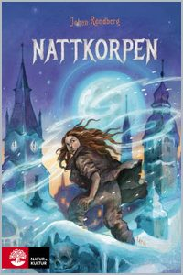 | Nattkorpen (2021)  Johan Rundberg  utsatta barn, vem man är, rättvisa | 12  183 sidor | Lyssna Storytel · BookBeat · Legimus  Låna Libris  Köpa Bokus · Adlibris · Läromedia  Handledning Natur & Kultur · Stockholmskällan
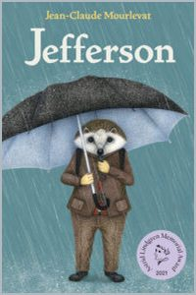 | Jefferson (2018)  Jean-Claude Mourlevat  rättvisa, vänskap, människor och djur | 20  260 sidor | Lyssna ingen ljudbok hittad · Legimus  Låna Libris  Köpa Bokus · Adlibris · Läromedia  Handledning ALMA
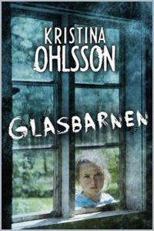 | Glasbarnen (2013)  Kristina Ohlsson  sorg, rädsla, ett hus med historia | 10  239 sidor | Lyssna Storytel · BookBeat · Legimus  Låna Libris  Köpa Bokus · Adlibris · Läromedia
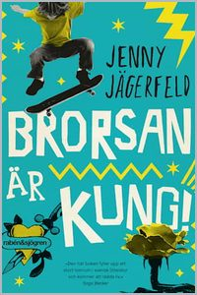 | Brorsan är kung! (2016)  Jenny Jägerfeld  vänskap, ärlighet, att vara sig själv | 9  141 sidor | Lyssna Storytel · BookBeat · Legimus  Låna Libris  Köpa Bokus · Adlibris · Läromedia  Handledning Rabén & Sjögren
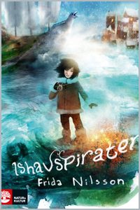 | Ishavspirater (2015)  Frida Nilsson  syskonkärlek, mod, vuxna som utnyttjar barn | 23  393 sidor | Lyssna Storytel · BookBeat · Legimus  Låna Libris  Köpa Bokus · Adlibris · Läromedia  Handledning Natur & Kultur
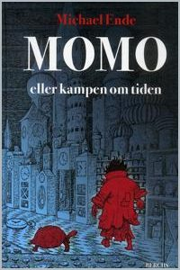 | Momo eller kampen om tiden (1973)  Michael Ende  tid, att lyssna, vänskap | 27  310 sidor | Lyssna Storytel · BookBeat · Legimus  Låna Libris  Köpa Bokus · Adlibris · Läromedia
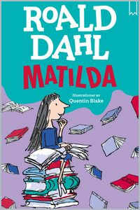 | Matilda (1988)  Roald Dahl  makt, orättvisa, barns rätt, läsning | 11  261 sidor | Lyssna ljudbok finns, se Libris · Legimus  Låna Libris  Köpa Bokus · Adlibris · Läromedia  Handledning Bookmark
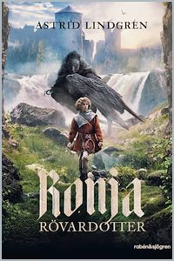 | Ronja rövardotter (1981)  Astrid Lindgren  frihet, lojalitet, vänskap över gränser, naturen | 12  204 sidor | Lyssna Storytel · BookBeat · Legimus  Låna Libris  Köpa Bokus · Adlibris · Läromedia  Handledning Rabén & Sjögren
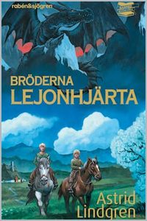 | Bröderna Lejonhjärta (1973)  Astrid Lindgren  liv och död, mod, syskonkärlek | 14  214 sidor | Lyssna Storytel · BookBeat · Legimus  Låna Libris  Köpa Bokus · Adlibris · Läromedia  Handledning Rabén & Sjögren
 | Kensukes rike (1999)  Michael Morpurgo  överlevnad, vänskap mellan generationer, saknad | 10  149 sidor | Lyssna ingen ljudbok hittad · Legimus  Låna Libris  Köpa Bokus · Adlibris · En bok för alla

Till läraren
Listan | Läspassen är räknade på ljudbokens eller talbokens speltid, med 22 minuters läsning per läspass. Jefferson är räknad på sidorna.

© Niclas Fohlin. Ur Chambers boksamtal i grupp, https://niclasfohlin.se/stodundervisning/boksamtal-i-grupp. Bokomslagen är förlagens.

